A Magyar Telekom idén nyáron is rákapcsolja 5G hálózatára ügyfeleit
A Telekom mobilelőfizetőinek és Domino ügyfelei számára is automatikusan elérhetővé teszi országos lefedettségű 5G hálózatát 2025. június 1. és augusztus 31. között. A vállalat legkorszerűbb mobilhálózatával ügyfeleinek még több digitális nyári élményben lehet része.
A Magyar Telekom a tavaly év végén befejezte mobilhálózat modernizációs programját, majd kihasználva a modernizált hálózat nyújtotta lehetőségeket idén a bázisállomások több mint 50%-án kapacitásbővítést hajtott végre, mely sok esetben közvetlenül az 5G hálózat fejlesztését jelentette. Ennek eredményeként a Telekom lakosságszám-arányos kültéri 5G lefedettsége mára eléri a 77 %-ot, így még több ügyfele élhet a digitalizáció nyújtotta előnyökkel.
„Hiszünk abban, hogy digitális megoldásainkkal mindenkinek lehet jobb, hiszen, aki digitálisan fejlődik, az a mindennapokban is sikeresebbé válhat. A digitális fejlődés pedig nemcsak egyénenként, hanem országos szinten is előrevisz minket. Azáltal, hogy ügyfeleinket nyáron rákapcsoljuk 5G hálózatunkra, még több élményhez és lehetőséghez juthatnak – ez a lehetőség pedig egy azon digitális jóságaink közül, mellyel hozzájárulunk Magyarország tuningjához.” – emelte ki Pereszlényi Zoltán, a Magyar Telekom kereskedelmi vezérigazgató-helyettese.
Az 5G hálózat igénybevételéhez az 5G lefedettségen túl megfelelő díjcsomag (idén nyáron június 1. és augusztus 31. között a kampány keretében csak mobilinternet-szolgáltatás szükséges), 5G- képes készülék, és legalább 4G képes fizikai SIM vagy eSIM is szükséges, a részletekről a vállalat weboldalán található bővebb információ. Az aktuális lefedettségről a Telekom ügyfelei ezen a weboldalon tájékozódhatnak.
Sajtókapcsolat:
- sajto@telekom.hu
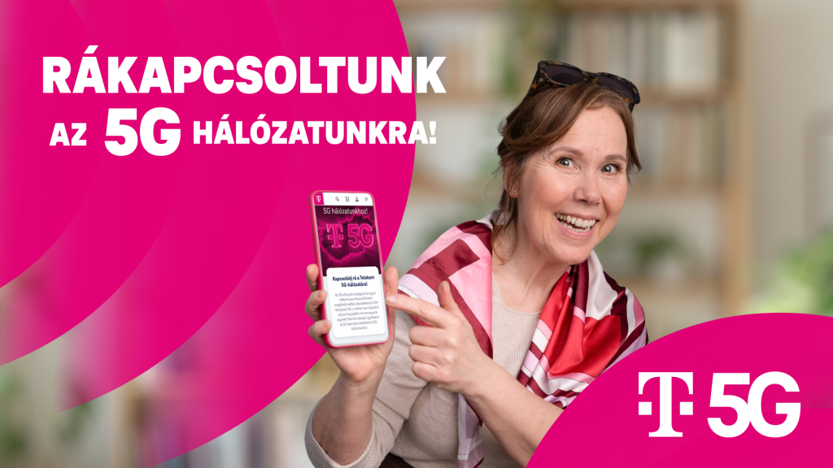
Eredeti tartalom: Magyar Telekom Nyrt.
Továbbította: Helló Sajtó! Üzleti Sajtószolgálat
Ez a sajtóközlemény a következő linken érhető el:

